# 调试检验规程

产品名称：肌电臂环----采集底板

产品版本：V0.1.3

## 一、目的

入库检测流程。确保入库时排查出有问题的PCB

## 二、范围

仅限于版本号：V0.1.3的采集底板

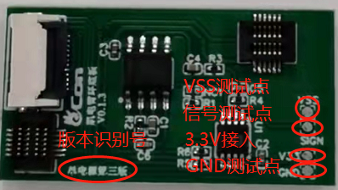

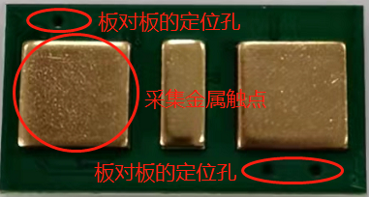

接入测试点说明

1. VSS测试点 ：运放芯片的GND引脚测试
2. 信号测试点 ：测试肌电信号
3. 3.3V接入点 ：运放供电输入
4. GND测试点 ：引出的PCB的GND，方便电源信号测试

### 测试步骤

1. .观察采集底板硬件焊接质量
2. 没有少元器件，没有漏焊的情况
3. 焊接的元器件没有翘起来、没有短路的情况
4. 正面两颗运放AD8607和INA826AIDR的1脚没有焊接反的情况
5. 反面的三个金属触电需要注意，有没有焊接不正的情况。如果明显可以看到又白色焊盘露出，说明焊接不正。这种情况视为焊接失败。
6. .测试采集底板电路电压
7. 先用万用表蜂鸣挡测量GND与3.3V接入、信号测试点有无短路
8. 没有短路情况下焊接电池。电池正极与3.3V接入焊在一起、电池负极与GND焊在一起

3). 信号质量检测

A. 将小板信号和GND用线引出来接入示波器，如下图所示。

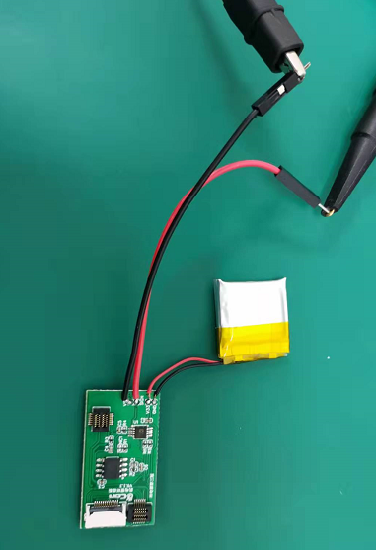

B 将采集底板放置手臂处，粗略观察是否可以捕捉到肌电信号

1. 有稳定信号后，执行抓握、翻腕、攥拳等动作，看下信号是否有直观变化。如果符 合动作变化，视为信号采集功能正常。如下图所示：

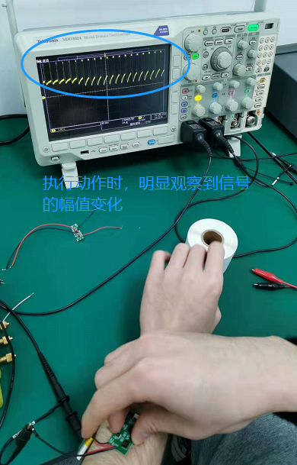

### 四、测试记录报告

|  |  |  |  |
| --- | --- | --- | --- |
| 底板检测表 | | | |
| 方法分类 | 序号 | 内容 | 检测结果 |
| 焊接检测 | 1 | 有无缺焊、漏焊 |  |
| 2 | 有无短路、焊错、元器件损坏或翘起来 |  |
| 3 | 有极性元器件是否方向错误 |  |
| 4 | 关键元器(金属触电)件有无焊接不正的情况 |  |
| 电压测试 | 1 | 测试点有没有与GND短路的情况 |  |
| 信号测试 | 1 | 没有信号时观察波形，是否是直流VCC/2的电压。  如果是，说明运放工作正常。 |  |
| 2 | 采集信号是否正常，是否符合动作触发。符合触发视为采集工作正常 |  |